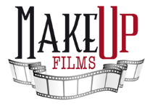 Escuela de maquillaje y caracterización
www.makeupfilms.es madridmakeupfilms@outlook.es
tels. 91 013 60 02 / 639787111
Curso de caracterización nivel I
Horarios: Sábados de 11 a 14h o Jueves de 18 h a 21h ( total 35 h )

Este curso está orientado para personas que deseen iniciarse en el mundo de la caracterización y
Los efectos especiales del maquillaje. No es necesario tener conocimientos previos.
Las técnicas de este curso están diseñadas para trabajos cinematográficos o de cámara por lo que
el resultado de los trabajos son sutiles y realistas.

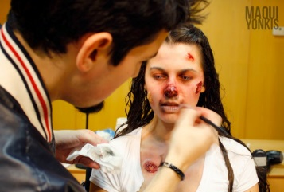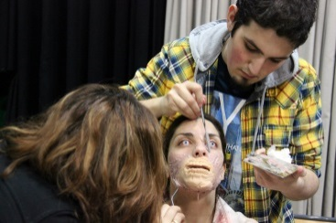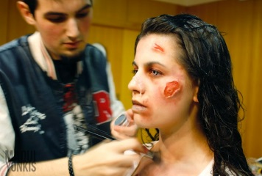

- Preparación Kit básico de caracterización
- Formulación de productos , componentes y características.
- Técnicas de laboratorio
- Simulación de heridas y efectos de improvisación
- Hematomas y contusiones realistas. Cortes , cicatrices, quemaduras, lágrimas, sudor, suciedad, sequedad y congelaciones.
- Envejecimientos para cine. Productos más utlizados y trucos caseros.
- Técnicas de punteo con pincel
- Técnicas de punteo con aerógrafo
- Proceso para realizar un envejecimiento sutil sin prótesis
- Iniciación a las prótesis
- Modelado/ Texturizado
- Realización de molde con silicona
- Vaciado de la prótesis en bondo
- Aplicación de la prótesis y maquillado.
- Maquillaje completo con modelo .
- PRECIO: 560€
MATRICULA .:200 € Y 2 CUOTAS DE 180 € )
AL FINALIZAR EL CURSO , SE ENTREGA DIPLOMA ACREDITATIVO

ENSEÑANZA NO REGLADA Y SIN CARÁCTER OFICIAL

